TRABAJO PRÁCTICO INTEGRADOR
CURSO DESARROLLADOR WEB INICIAL
COMISIÓN N° 174
GRUPO C
Integrantes:
- CADONA, Andrea.
- CARDINALE, Claudia A.
- GIMENEZ, Héctor.
- SERRA, Walter.
- VERGARA, Valentín.
- ZALAZAR, Noemí.

https://github.com/serrawalter1968/Integrador-C174-GC

PRESENTACIÓN DE LA PROPUESTA COMERCIAL

Nuestro equipo de diseño está integrado por un líder de proyecto, un líder de desarrollo, nuestro equipo de marketing y comunicación, y asistentes en testing de desarrollo y testeo de la operatividad de nuestro producto.

- Líder de proyecto: (insertar foto aunque ahora no va en los curriculums por considerarse discriminatorio sic) Walter Serra - (insertar breve real descripción de curriculum).
- Líder de desarrollo: (insertar foto aunque ahora no va en los curriculums por considerarse discriminatorio sic) Héctor Giménez - completar como en el anterior.
- Asistentes UE, UI - marketing y comunicación: (insertar foto aunque ahora no va en los curriculums por considerarse discriminatorio sic) Valentín Vergara - completar como en el anterior.
Andrea Cardona (insertar foto aunque ahora no va en los curriculums por considerarse discriminatorio sic) Valentín Vergara - completar como en el anterior.
Claudia Cardinale: Licenciada en administración y CPN (UBA) - Magister en Gestión de Gobierno (Universidad de Palermo), Diseño y Decoración Decomobi, Administradora Consorcios CABA Y PBA

PROPUESTA COMERCIAL ¨174´ DESIGN¨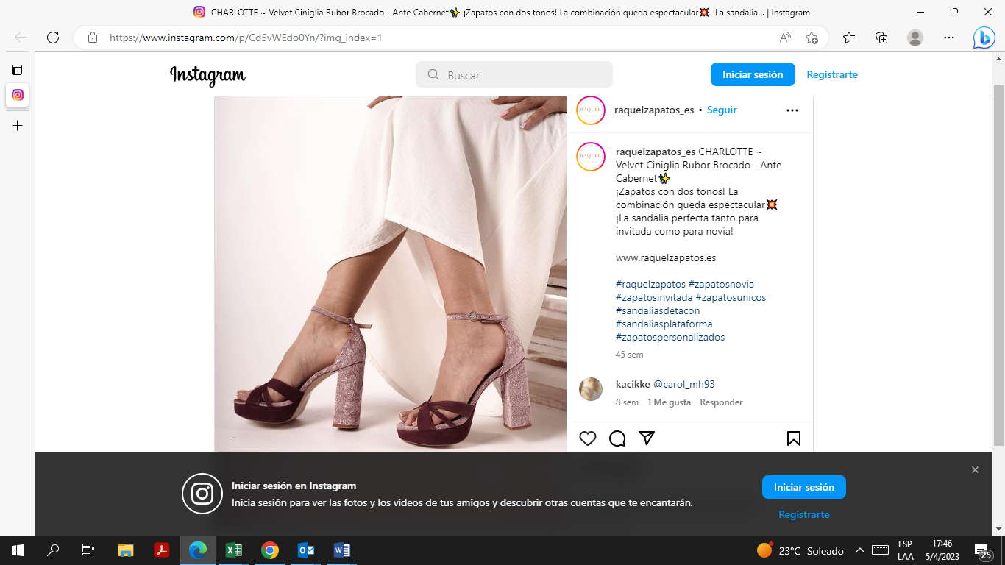

Nuestro cliente: es un emprendedor en la industria del calzado artesanal de diseño para el género femenino, cuyo segmento de mercado ha estado evolucionando día a día a través de su comunicación en redes sociales y por contactos locales vía wasap.
Requerimiento: el cliente nos solicita una landing page a la cual accedan sus clientes y nuevos potenciales clientes, que estos productos transciendan la frontera local en la cual se encuentra incursionando, a efectos de ampliar su mercado, sin perder la exclusividad y la originalidad de autor de los diseños.
Producto Final a entregar: (print de cómo va a quedar la web alta fidelidad)

Explicación comercial de qué aportará la landing page para el cliente y su objetivo de marketing.

Explicación comercial de qué aportará la landing page para el cliente y su objetivo de marketing.

